Возможность определения величины и направления древнего магнитного поля Земли по остаточной намагниченности Сибирских траппов.
Целебровский А. Н.
студент
Московский Государственный университет имени М. В. Ломоносова,
Физический факультет, Москва, Россия
E–mail: tselebr@physics.msu.ru
Основной источник сведений о прошлом магнитного поля Земли – это различные горные породы. Горные породы обладают свойством намагничиваться в период остывания в процессе образования под действием магнитного поля Земли и сохранять приобретённую намагниченность (остаточную намагниченность) в последующие эпохи. Величина и направление этой намагниченности соответствуют магнитному полю, существовавшему в момент образования породы в этой точке земной поверхности. Палеомагнетизм даёт возможность изучать эволюцию геомагнитного поля замороженную в горных породах. В зависимости от условий формирования горные породы приобретают различную по интенсивности и по стабильности (то есть по способности противостоять размагничивающим воздействиям) намагниченность. Для палеомагнетизма наиболее существенна термоостаточная намагниченность (TRM), которая образуется при остывании горной породы в магнитном поле начиная с температуры выше температуры Кюри. В горных породах TRM возникает главным образом при охлаждении расплавов (лав, интрузий), то есть свойственна изверженным породам. Существуют ещё несколько видов остаточной намагниченности. Химическая остаточная намагниченность (CRM), возникающая при химических процессах, происходящих в магнитном поле. Вязкая остаточная намагниченность (VRM), образующаяся при длительном воздействии магнитного поля на породу (за счёт термоактивационных и диффузионных процессов), и, наконец, ориентационная остаточная намагниченность (DRM), образующаяся в осадочных породах (за счет магнитных зёрен из размытых кристаллических пород, уже обладающих намагниченностью, осаждающихся на дне водоёмов и рек, ориентируясь в магнитном поле Земли). При палеомагнитных исследованиях выясняют сначала виды намагниченности, которыми обладает данная порода, стремятся выделить первичную намагниченность (пользуясь, в частности, тем, что разные виды намагниченности по-разному ослабевают при магнитной чистке, т. е. при размагничивании образцов породы растущим переменным магнитным полем или нагревом) и по ней определить древнее геомагнитное поле. В представленной работе проводилось исследование естественной остаточной намагниченности некоторых траппов: компонентного состава и стабильности к воздействию переменным магнитным полем.
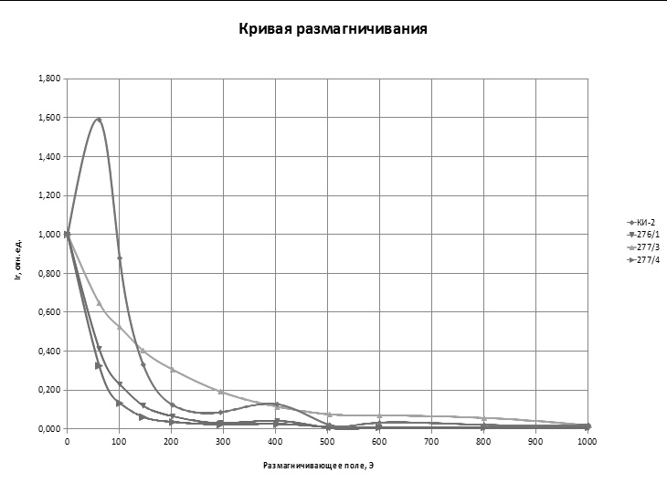
После этого исследовались вязкие магнитные свойства, проводилось измерение гистерезисных характеристик и определение структурного состояния ферримагнитной фракции траппов. Определение фазового состояния ферримагнитной фракции и оценка степени ее измененности. По этим данным оценивалась палеоинформативность естественной остаточной намагниченности исследуемых траппов. В итоге исследуемые образцы были разделены на две группы: те, что можно использовать для решения палеомагнитных задач и те, которые подверглись изменениям, не позволяющим выделить информацию о древнем магнитном поле Земли. Обнаруженное на одном из образцов явление самообращения может свидетельствовать о том, что обратная по отношению к современному полю полярность его остаточной намагниченности образовалась в поле не обратной, а прямой полярности.

Литература
- Магницкий В. А., Трухин В. И., Катеренчук А. В., Жиляева В. А. и др. ИССЛЕДОВАНИЕ МАГНИТО-МИНЕРАЛОГИЧЕСКИХ СВОЙСТВ ФЕРРИМАГНИТНЫХ ВКЛЮЧЕНИЙ В КИМБЕРЛИТАХ И ТРАППАХ, Москва 1986 г.
- Трухин В. И., Жиляева В. А., Шрейдер А. А.. ГЕОМАГНЕТИЗМ ТРОЙСТВЕННОГО СОЧЛЕНЕНИЯ ЛИТОСФЕРНЫХ ПЛИТ БУВЕ, ФИЗИКА ЗЕМЛИ 2002 г. №8, стр. 6-28
- Трухин В. И., Максимочкин В. И. ГЕОМАГНЕТИЗМ И МЕТОДЫ ГЕОМАГНИТНЫХ ИССЛЕДОВАНИЙ, Москва 2009 г.
- Трухин В. И., Безаева Н. С.. САМООБРАЩЕНИЕ НАМАГНИЧЕННОСТИ ПРИРОДНЫХ И СИНТЕЗИРОВАННЫХ ФЕРРИМАГНЕТИКОВ, УФН 2006 г. т. 176, №5.

